Fecha | Actividad
Viernes  11 | 9:00 am. Se participó de forma virtual en la Cuarta Sesión Ordinaria del Honorable Consejo Directivo de la Universidad Tecnológica de Cancún.
Lunes  14 | 1:00 pm Se participó en la reunión de Consejo Consultivo de MUSA.
Viernes  18 | Reunión-Desayuno con la Gobernadora del Estado la Lic. Mara Lezama  Hotel Hampton Inn by Hilton Cancún Cumbres.  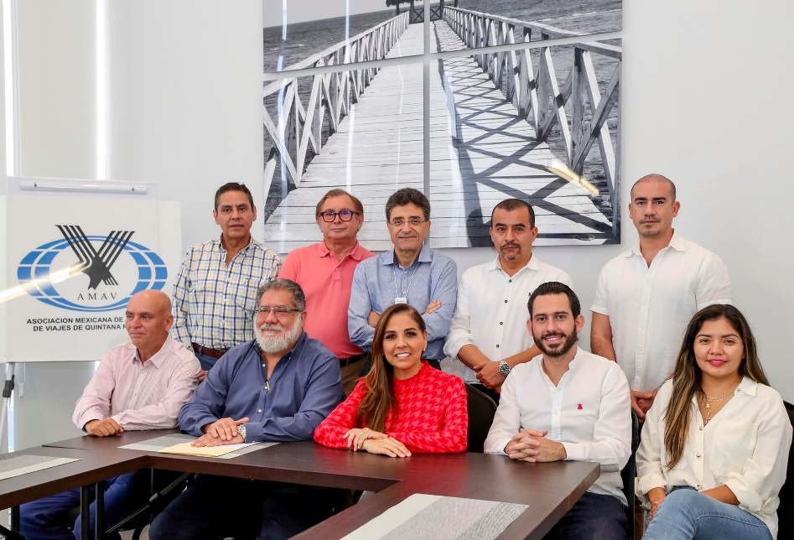  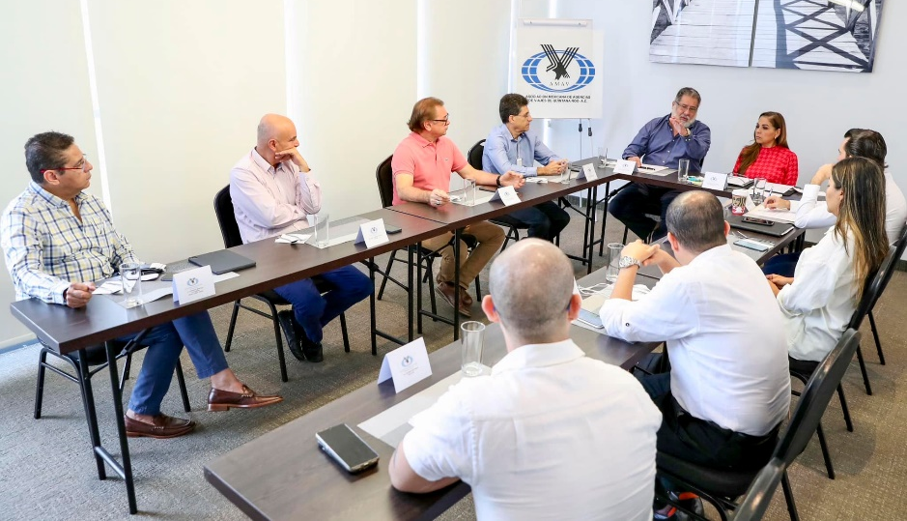

Actividad
Agenda con la Gobernadora Mara Lezama Espinosa

Viernes 18 de Noviembre´2022
Hotel Hampton Inn by Hilton Cancún Cumbres
Hora: 9:00 a.m.
Desayuno

ASUNTOS AMAV y Sector Turístico.

1.- Conseguir un Acuerdo por el que se exente de manera definitiva a las Mesas de Hospitalidad de Licencia de Funcionamiento en todos los Municipios.
Contamos con un documento amplio con los fundamentos y justificación del caso.

2.- VISITAX.
Hablamos de la posibilidad de eliminarlo. Existe el planteamiento por parte del equipo de la Gobernadora, de destinarlo ETIQUETADO, para Seguridad Pública, a través de un Fideicomiso en el que participemos los empresarios. Se propone reunión para analizarlo en conjunto.

3.- RETUR-Q. Hacerlo Voluntario. Este nuevo Registro no servirá para regularizar a los ilegales y solo servirá para fiscalizar a los de siempre, a los que si cumplen con todas sus obligaciones.

4.- CPTQ. Que se mantengan las inversiones en Inteligencia de Mercado, que se conserven y se fortalezcan las herramientas tecnológicas con que actualmente cuenta el Consejo.

5.- Campaña CANCUN ALWAYS BETTER, para aminorar el impacto al turista de las grandes obras viales que se han emprendido.

6.- Transporte Turístico en Cozumel.

ASUNTOS de alcance Estatal.

1.- Gran Acuerdo por el Paisaje.
Se enviará por separado el Documento completo y presentación ejecutiva. Este será mi aporte desinteresado para contribuir como ciudadano comprometido.

Fecha | Actividad
Viernes  25 | 12:00 pm. Se participó en la Cuarta Sesión Ordinaria del Consejo de Promoción Turística de Quintana Roo, en las instalaciones de la Asociación de Hoteles de Cancún, Puerto Morelos & Isla Mujeres.
28 Noviembre  al  3 de Diciembre | Visita a AMAV Los Cabos, para llevar a cabo diversas reuniones con Autoridades  Lunes 28: Viaje a Los Cabos.  Martes 29: Traslado a La Paz.  Miércoles 30, 1pm: Reunión en la Paz con la C. Secretaria de Turismo y Economía, Lic. Rosa Maribel Collins Sánchez y C. Subsecretario General de Gobierno, Prof. Isidro Ibarra Morales, en el Despacho del Subsecretario General de Gobierno, para tratar los reportes, presentados por AMAV Los Cabos, sobre el Sistema para el registro del transporte precontratado.  Jueves 1/dic. 9am.: Conferencia de Prensa membresía de AMAV Los Cabos: Sistema de Registro Transporte, GAP, CAPUFE.  Viernes 2/dic. 9m: Reunión Desayuno con ASUDESTICO (Asociación Sudcaliforniana de Desarrolladores de Tiempo Compartido, A.C.)  Sábado 3: Regreso a Cancún

